## Hubble Legacy Archive

<https://hla.stsci.edu/>

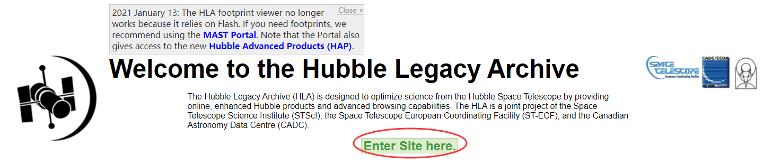

搜索框输入星系名称，或赤经赤纬RA DEC检索附近的照片

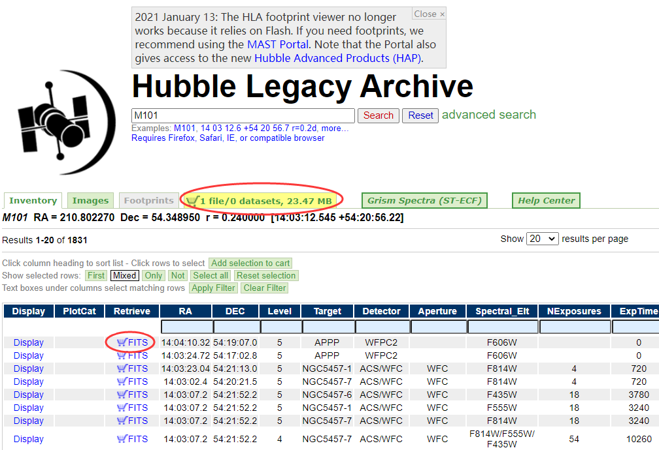

购物车里Fetch HLA Data即可下载fits文件

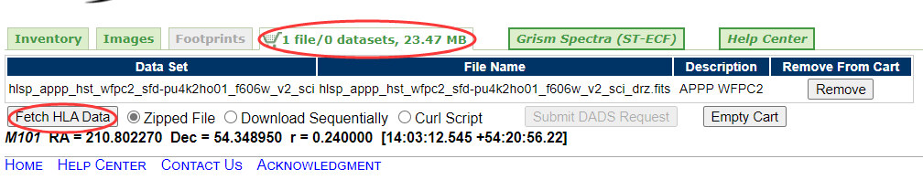

Display（或MAST Preview）选项能直接预览图片

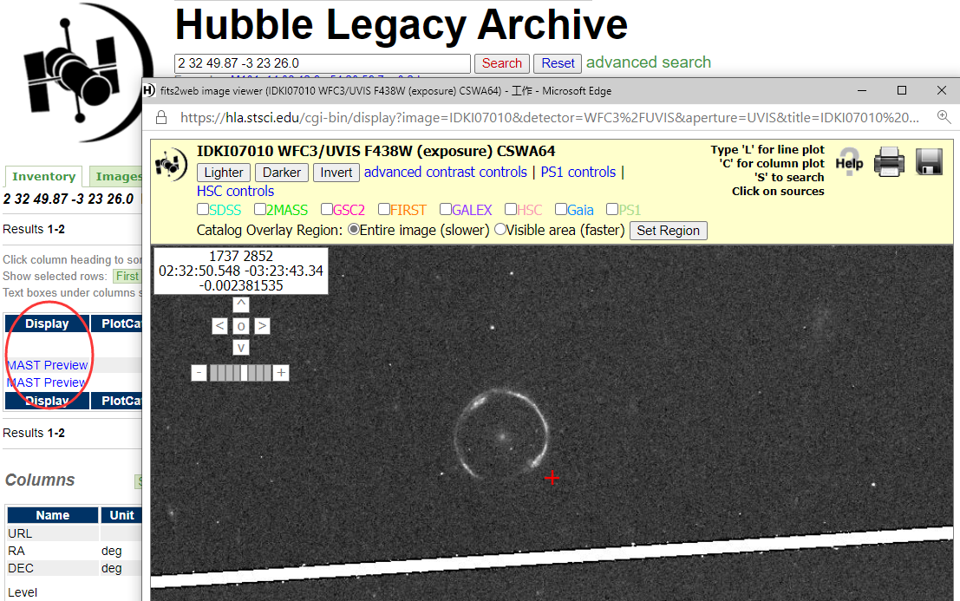

## 无法Fetch情况

2 32 49.87 -3 23 26.0

可能因为是dataset而不是file？？？

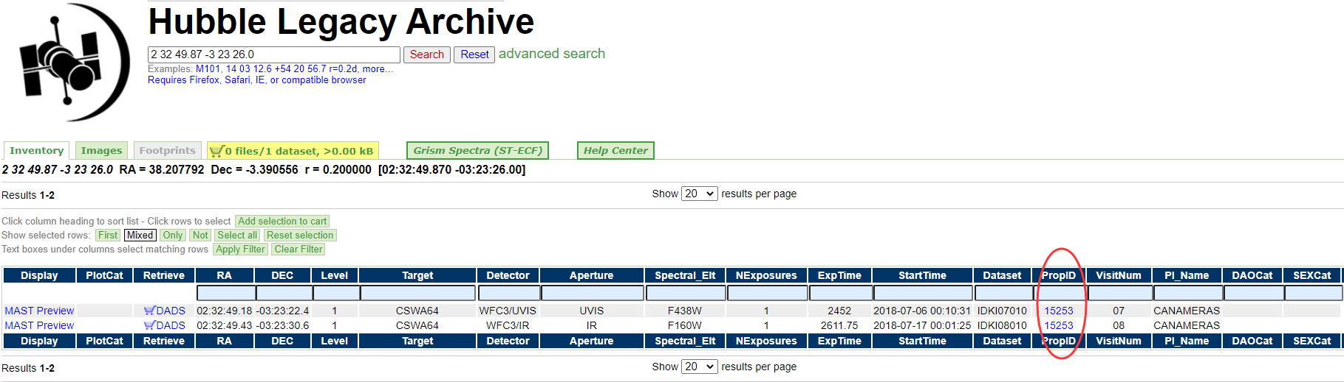

从PropID点进去，Mark勾选，Submit from ST-DADS

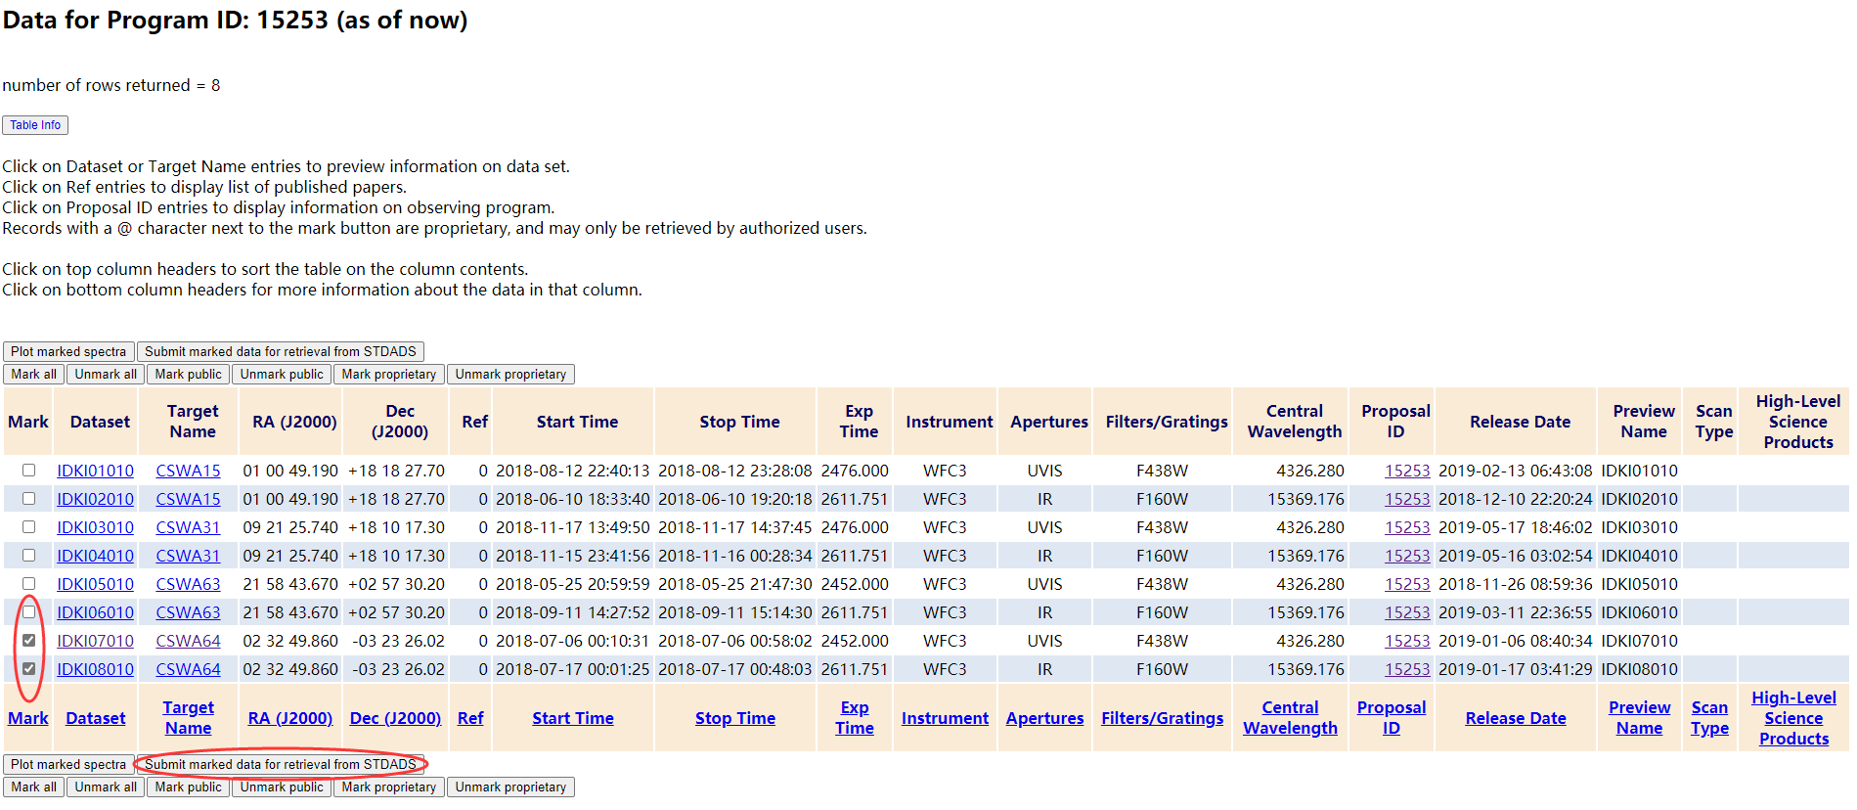

输入邮件地址，其他默认，Send retrieve request

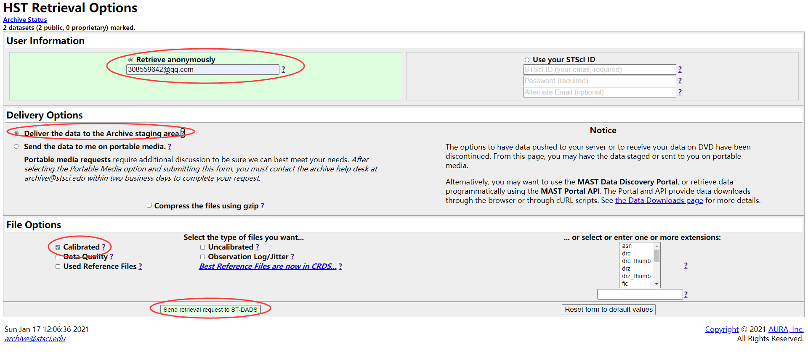

成功发送

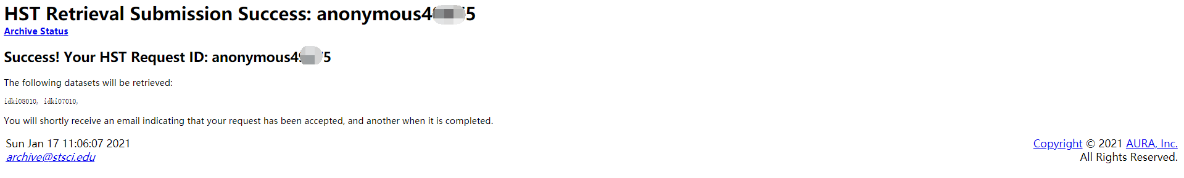

收到两封邮件确认，提示需要借助FTP传输。

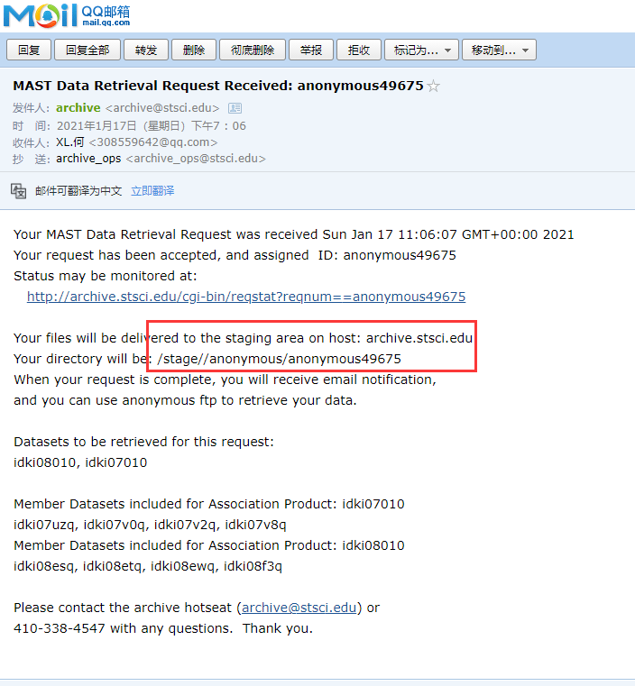 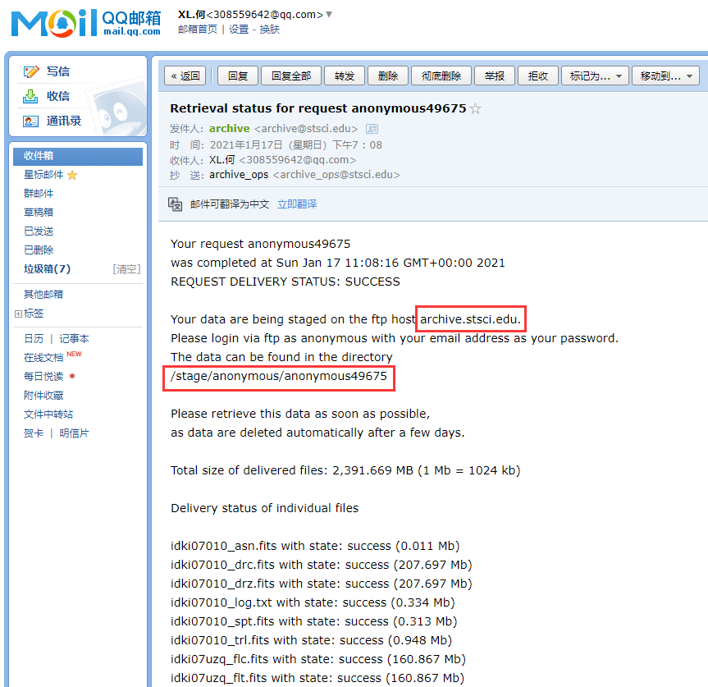

<https://blog.csdn.net/suny2020/article/details/88785016> **——如何使用FTP上传文件（FTP文件传输）**

打开我的电脑，资源管理器栏键入<ftp://archive.stsci.edu./>，按邮件目录提示寻找即可。（也可直接输入完整目录地址）

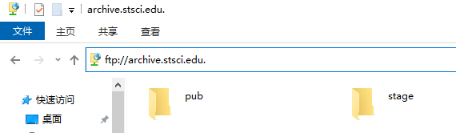

全部复制到本地文件夹即可。（FTP云端过几天会自动删除）

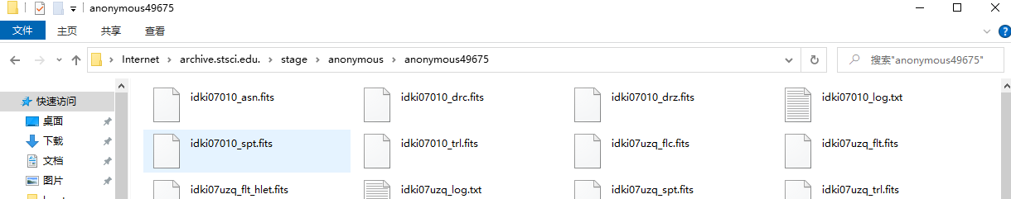

虚拟机用ds9逐一打开寻找，疑似idki07010_drc.fits及idki07010_drz.fits是目标文件。其他不知道是什么东西，参阅Send retrieve request图右下角的enter one or more extensions？

